Муниципальное бюджетное общеобразовательное учреждение
«Основная общеобразовательная школа № 18
имени Героя советского Союза В.А.Гнедина»

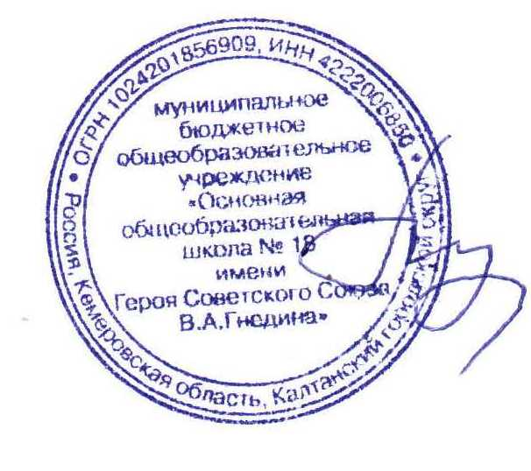

Принято на  Педагогическом Совете  протокол № 12 от 24.01.2017г. | Утверждено  приказ №12 от 24.01.2017г.  Директор ________ Е.А.Луговенко

Положение
об Общешкольном родительском комитете
муниципального бюджетного общеобразовательного учреждения
«Основная общеобразовательная школа № 18
имени Героя Советского Союза В.А.Гнедина»

Калтан, 2017

1. Общие положения
1.1. Настоящее положение разработано в соответствии с Федеральным законом от 29.12.2012 № 273-ФЗ "Об образовании в Российской Федерации", Уставом муниципального бюджетного общеобразовательного учреждения «Основная общеобразовательная школа № 18 имени Героя Советского Союза В.А. Гнедина» (далее – МБОУ «ООШ № 18») и регламентирует деятельность Общешкольного родительского комитета, являющегося одним из коллегиальных органов управления МБОУ «ООШ № 18»).
1.2. Общешкольный родительский комитет избирается сроком на один учебный год из числа родителей (законных представителей) учащихся.
1.3. В своей деятельности Общешкольный родительский комитет руководствуется Конвенцией ООН о правах ребенка, федеральным, региональным и местным законодательством в области образования и социальной защиты, Уставом МБОУ «ООШ № 18» и настоящим положением.
1.4. Решения Общешкольного родительского комитета носят рекомендательный характер для администрации и органов коллегиального управления МБОУ «ООШ № 18».
2. Задачи комитета
Деятельность Общешкольного родительского комитета направлена на решение следующих задач:
- организация работы с родителями (законными представителями) несовершеннолетних учащихся по разъяснению прав, обязанностей и ответственности участников образовательных отношений;
- содействие администрации в совершенствовании условий организации образовательной деятельности, охране жизни и здоровья учащихся, защите их законных прав и интересов, организации и проведении общешкольных, общесадовских мероприятий.
3. Функции комитета
Общешкольный родительский комитет в пределах своей компетенции выполняет следующие функции:
- содействие в работе педагогического коллектива Учреждения по совершенствованию образовательного процесса;
- содействие в укреплении материально – технической базы Учреждения;
- оказание помощи в улучшении условий работы педагогического и обслуживающего персонала;
оказание помощи Учреждению в проведении оздоровительных и развивающих мероприятий;
- содействие целесообразному использованию внебюджетных средств, поступающих от благотворителей;
- осуществление иной деятельности в пределах своей компетенции.
4. Права комитета
Общешкольный родительский комитет имеет право:
4.1. Обращаться к администрации и другим коллегиальным органам управления МБОУ «ООШ № 18» и получать информацию о результатах рассмотрения обращений.
4.2. Приглашать:
- на свои заседания родителей (законных представителей) несовершеннолетних учащихся по представлениям родительских комитетов классов;
- любых специалистов для работы в составе своих комиссий.
4.3. Принимать участие:
- в разработке локальных актов МБОУ «ООШ № 18»;
- организации деятельности блока дополнительного образования детей.
4.4. Принимать меры по соблюдению учащимися и их родителями (законными представителями) несовершеннолетних учащихся требований законодательства РФ об образовании и локальных актов МБОУ «ООШ № 18».
4.5. Выносить общественное порицание родителям (законным представителям) несовершеннолетних учащихся. уклоняющимся от воспитания детей в семье.
4.6. Вносить предложения на рассмотрение администрации МБОУ «ООШ № 18»о поощрениях учащихся и их родителей (законных представителей) несовершеннолетних учащихся.
4.7. Разрабатывать и принимать:
- положение об Общешкольном родительском комитете;
- план работы Общешкольного родительского комитета;
4.8. Выбирать председателя Общешкольного родительского комитета, его заместителя. секретаря и контролировать их деятельность. Председатель. заместитель председателя. Секретарь Общешкольного родительского комитета избираются сроком на один учебный год на первом в учебном году заседании Общешкольного родительского комитета открытым голосованием простым большинством голосов.
4.9. Принимать решения:
- о создании или прекращении своей деятельности;
- создании и роспуске своих постоянных и (или) временных комиссий, назначении их руководителей;
- прекращении полномочий председателя Общешкольного родительского комитета и его заместителя.
5. Ответственность комитета
Общешкольный родительский комитет несет ответственность:
- за выполнение плана работы;
- соответствие принятых решений действующему законодательству РФ и локальным актам МБОУ «ООШ № 18»;
- выполнение принятых решений и рекомендаций;
- установление взаимодействия между администрацией МБОУ «ООШ № 18» и родителями (законными представителями) несовершеннолетних учащихся по вопросам семейного и общественного воспитания.
6. Порядок организации деятельности комитета
6.1. Состав Общешкольного родительского комитета Учреждения утверждается на общешкольном родительском собрании.
6.2. Общешкольный родительский комитет Учреждения является коллегиальным органом управления Учреждением и действует в соответствии с Уставом Учреждения.
6.3. Общешкольный родительский комитет собирается по мере необходимости, но не реже 1 раза в четверть.
6.4. Работу Общешкольного родительского комитета организует председатель, который избирается открытым голосованием на первом заседании Общешкольного родительского комитета.
6.5. Для ведения документации Общешкольного родительского комитета избирается открытым голосованием секретарь. Председатель и секретарь считаются избранными, если за них проголосовали более половины членов Общешкольного родительского комитета.
6.6. Общешкольный родительский комитет Учреждения создается с целью оказания помощи педагогическому коллективу в организации образовательной деятельности, внеурочного времени учащихся и социальной защиты учащихся.
6.7. Решение Общешкольного родительского комитета принимается открытым голосованием при наличии на заседании более половины членов, оформляется протоколом, который подписывается председателем и секретарем.
6.8. Решение Общешкольного родительского комитета является рекомендательным. Обязательным являются только те решения родительского комитета, в целях реализации которых издается приказ по Учреждению.
6.9. Осуществление членами Общешкольного родительского комитета своих функций производится на безвозмездной основе.
.

